**582-41B-MA CADRICIEL WEB**

**TP 2**

**e2395411 - Erika Ampudia-Vales**

WebDev : https://e2395411.webdev.cmaisonneuve.qc.ca/Automne_2023/Cadriciel/Maisonneuve_2395411/

GitHub: https://github.com/emavales2/Cadriciel_TP1

1. En utilisant les lignes de commande, créer un nouveau projet Laravel nommée Maisonneuve{votre matricule} (1 pt)

2. En utilisant les lignes de commande, créer les modèles (1 pts)

3. En utilisant les lignes de commande, créer les tables (2 pts)

Create factories pour les dbs

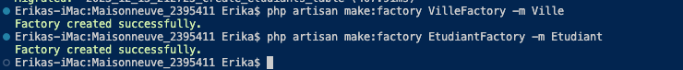

4. En utilisant les lignes de commande, saisir 15 nouvelles villes (1 pts)

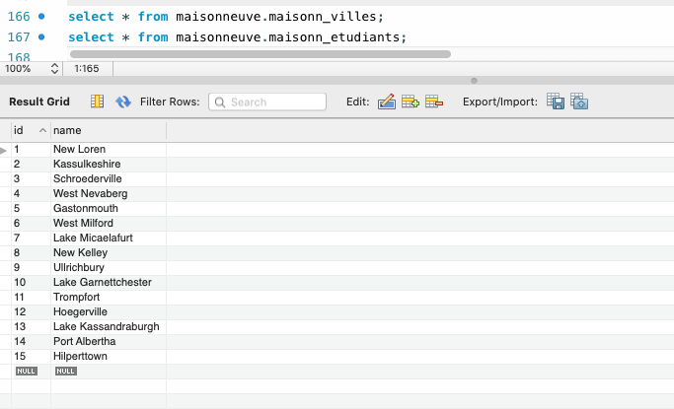

5. En utilisant les lignes de commande, saisir 100 nouveaux étudient (1 pts) Pour les questions 4 et 5, effectuez une recherche des propriétés de "Factory" pour remplir des valeurs telles que des noms, des adresses, des téléphones, etc. (pas de phrases ou de texte aléatoires).

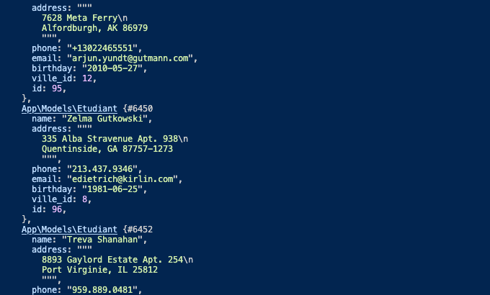

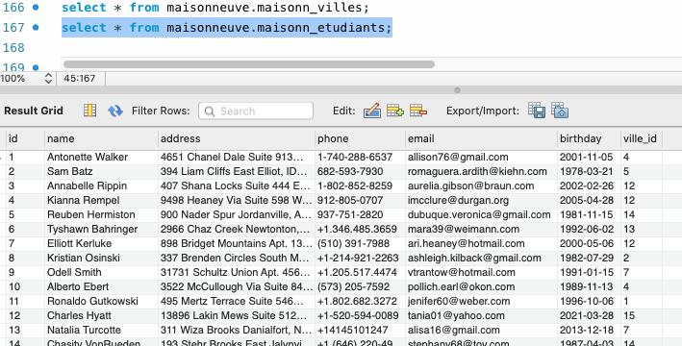

6. En utilisant les lignes de commande, créer les contrôleurs (1 pts)



HASTA AQUI FUE TP 1

WebDev : https://e2395411.webdev.cmaisonneuve.qc.ca/Automne_2023/Cadriciel/TP_2_Forum_Maisonneuve/

Usagers:

Username : user1@me.com, Password : 123456

Username : testuser@me.com, Password : 123456

Modèle EERD :

